Na área de trabalho, clica duas vezes no arquivo executável do Sistema de JSON.
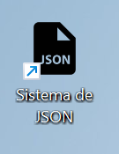
O sistema será iniciado e permitirá o carregamento dos dados do arquivo JSON.
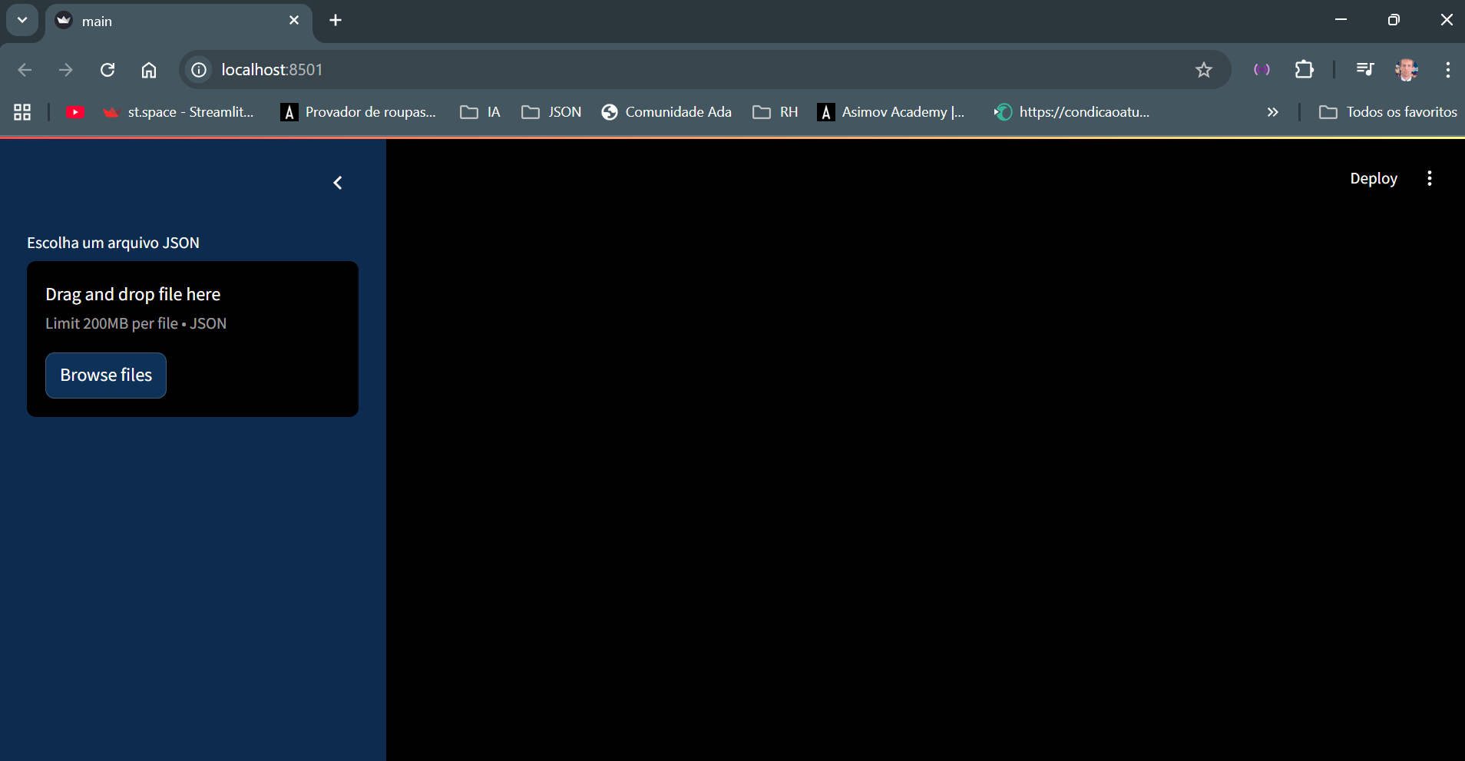
Clicar no botão para selecionar exclusivamente o arquivo do JSON.
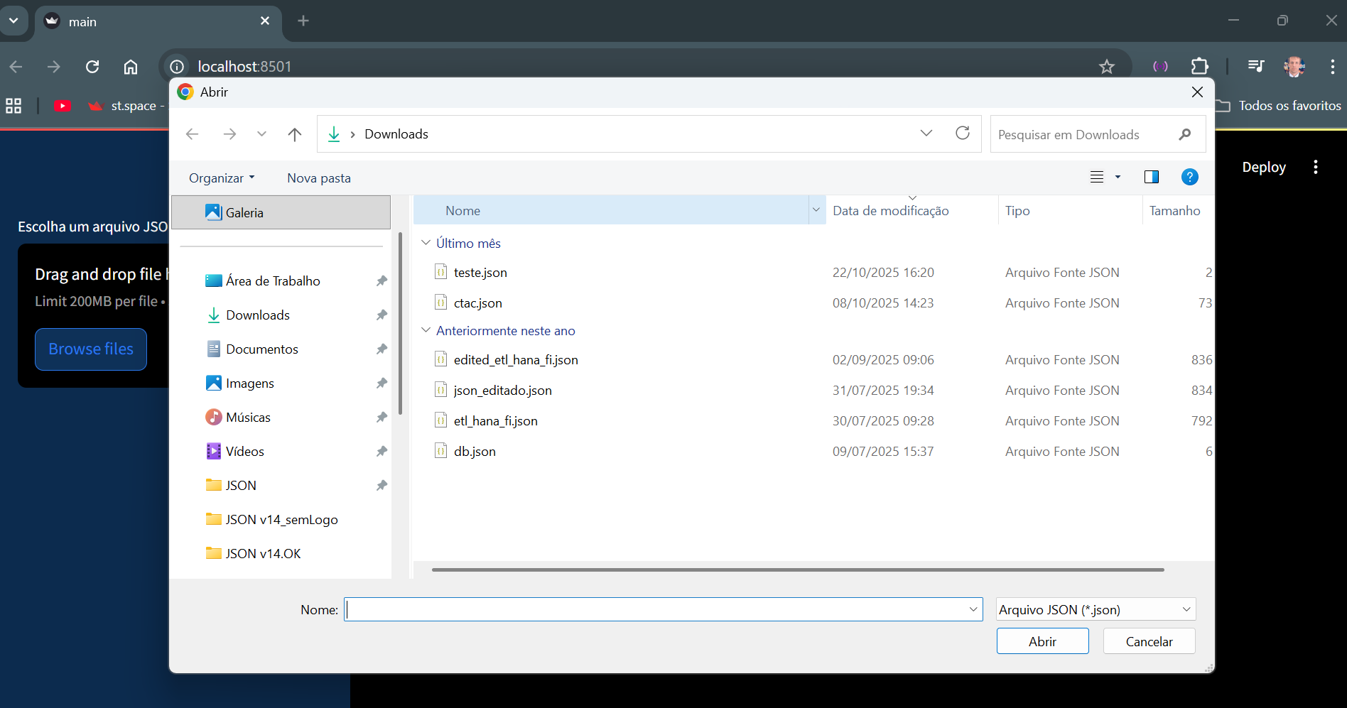

Ao clicar a seta
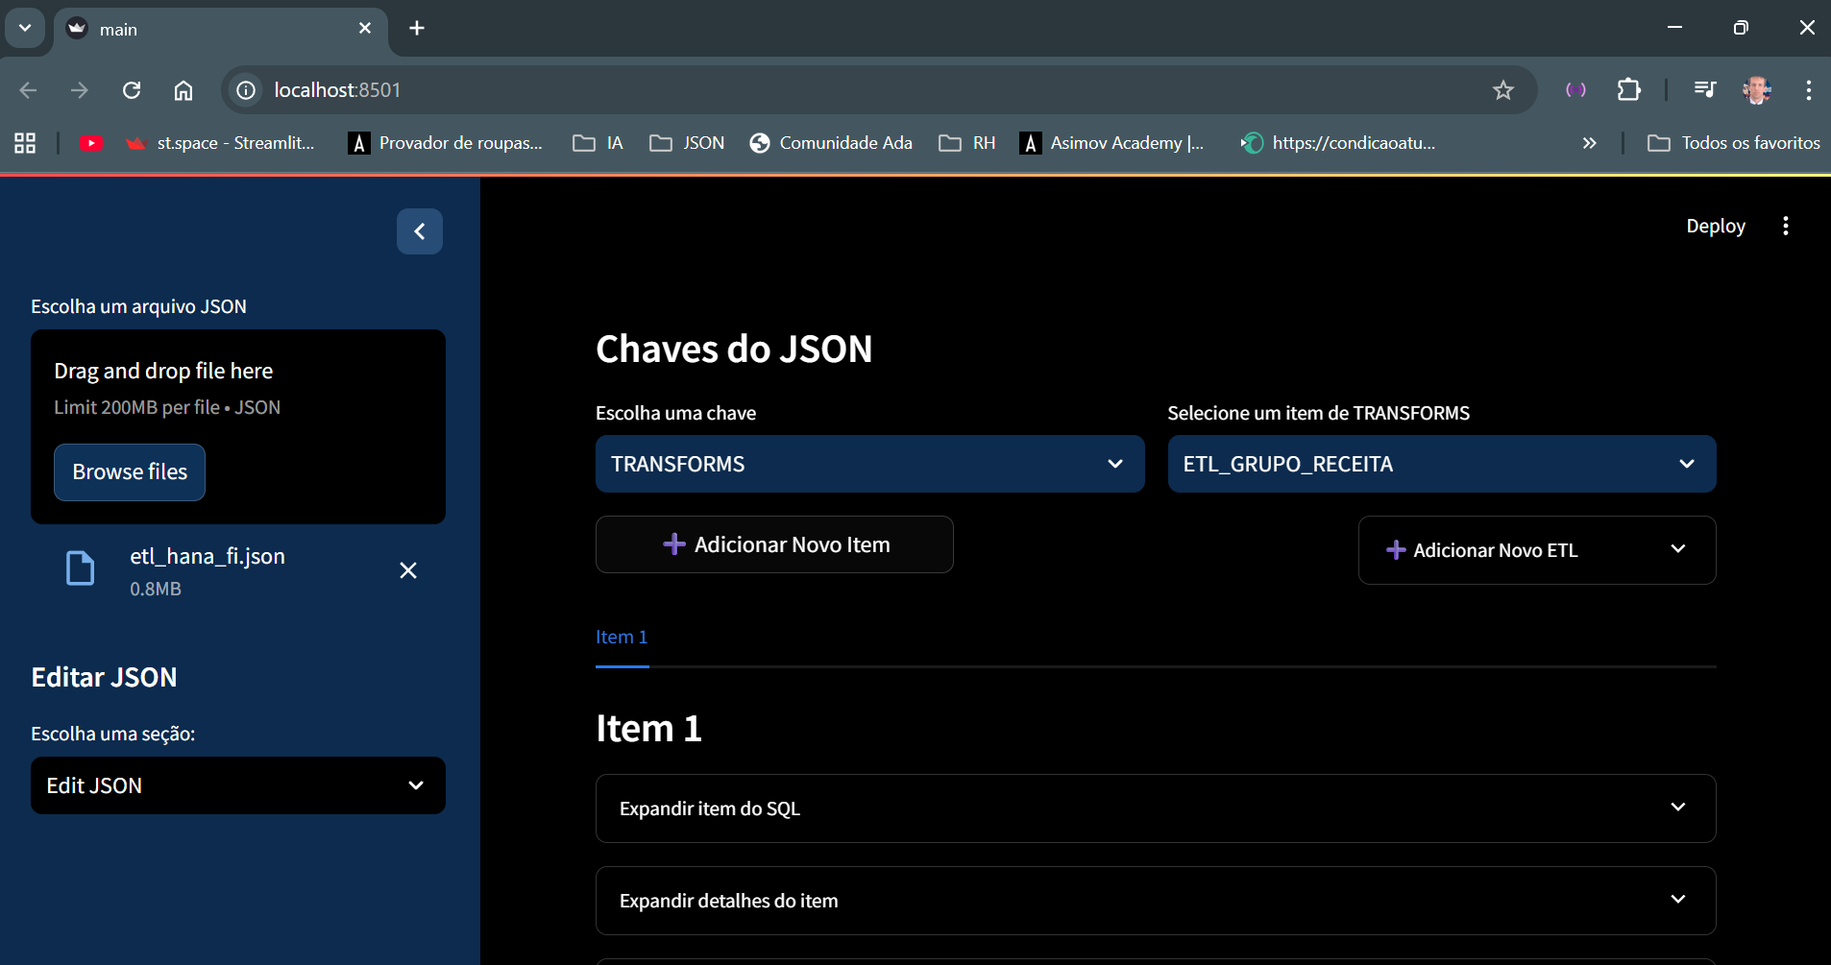
Amplia a visualização
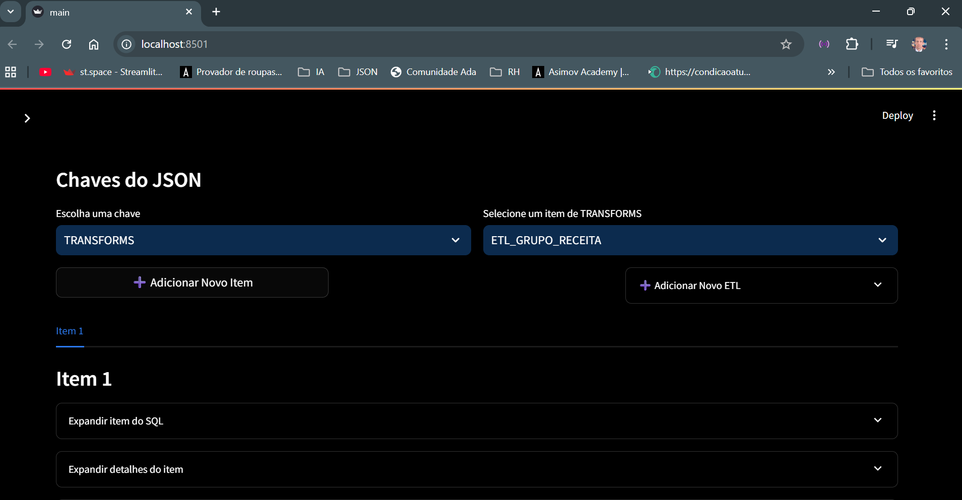

Selecione o tipo da chave desejada: "TRANSFORMS", "SOURCES" ou "DESTINIES".
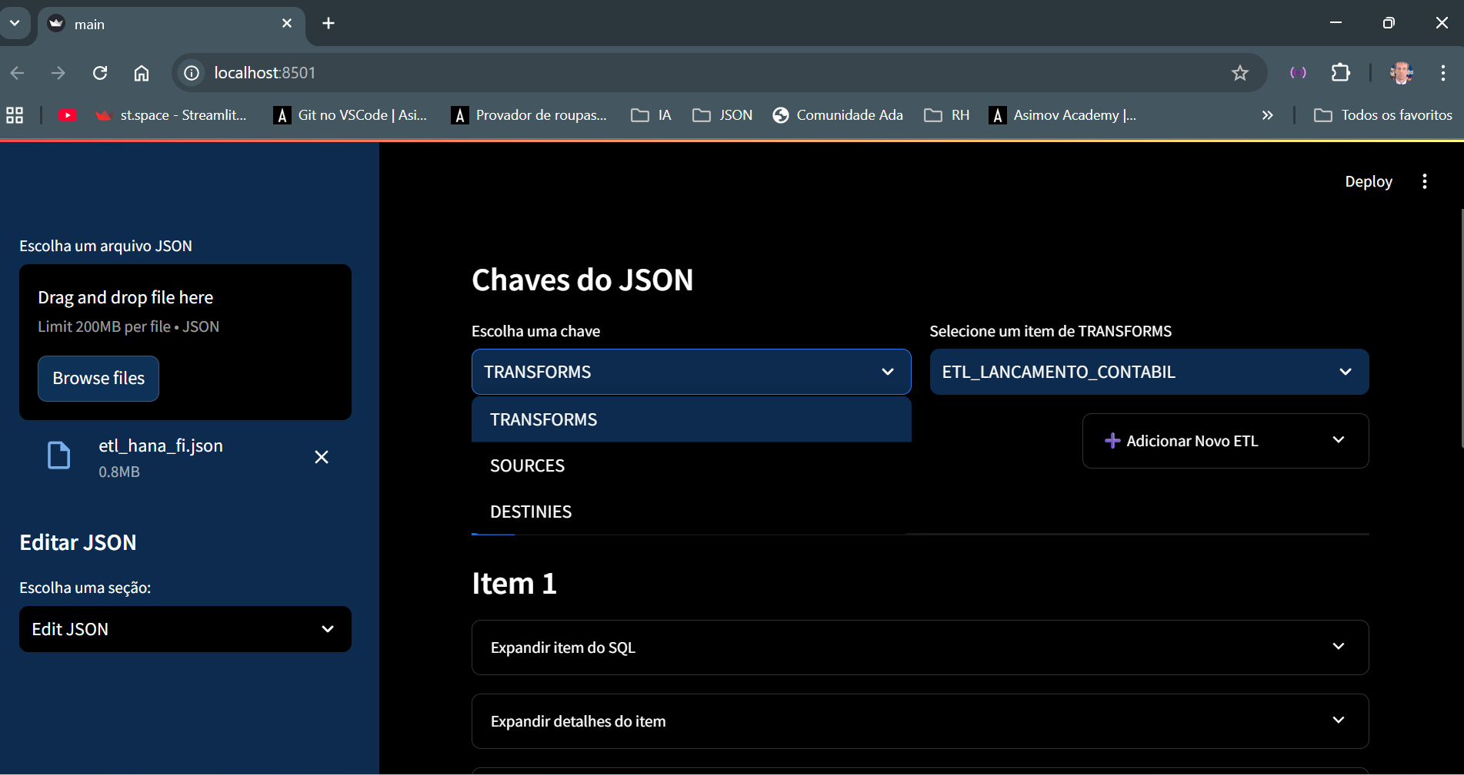
Escolha um dos itens da chave ou digite o nome do item desejado.
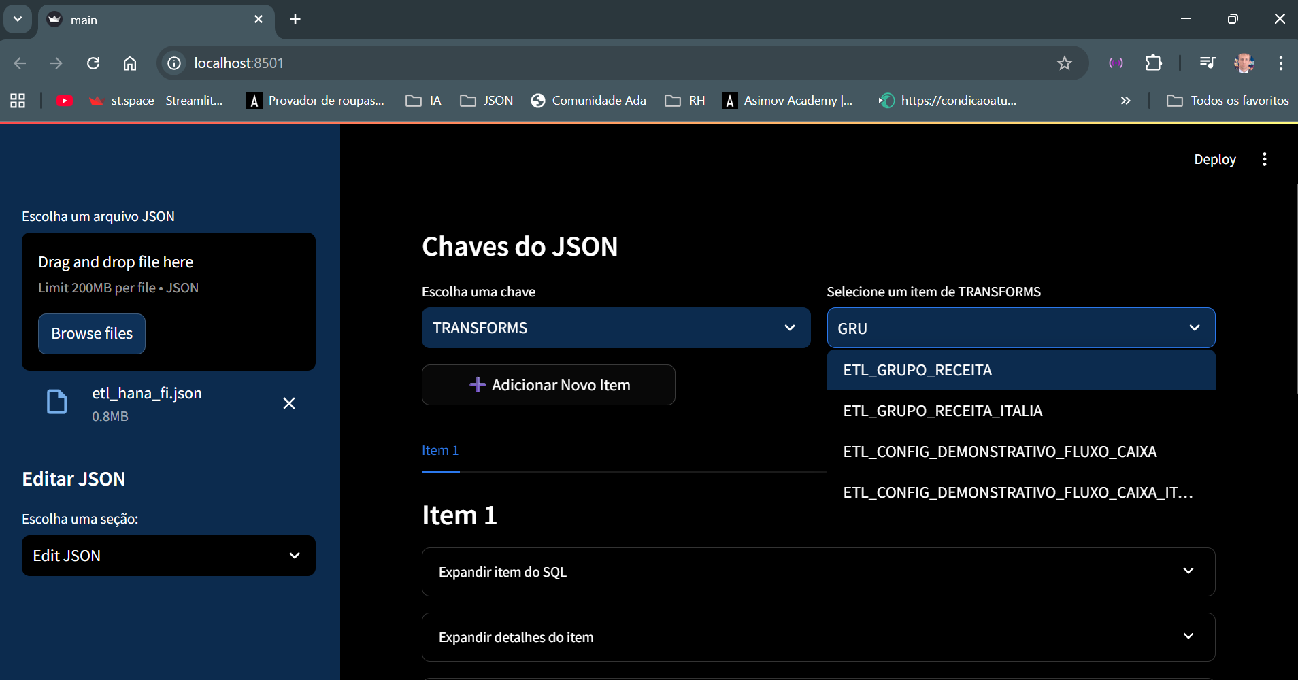
Clique no Botão para criar um novo item dentro do ETL.
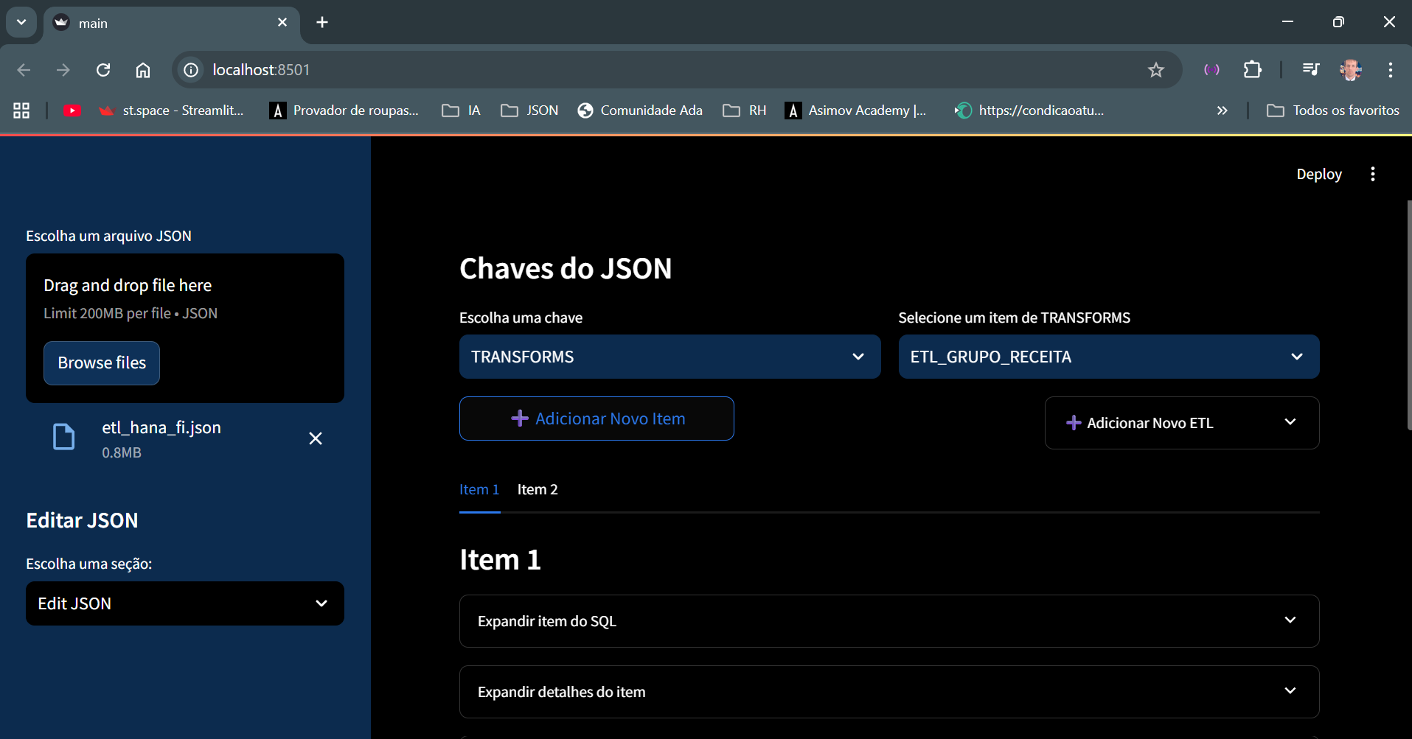

Clique no botão para criar uma nova ETL e insira o nome desejado.
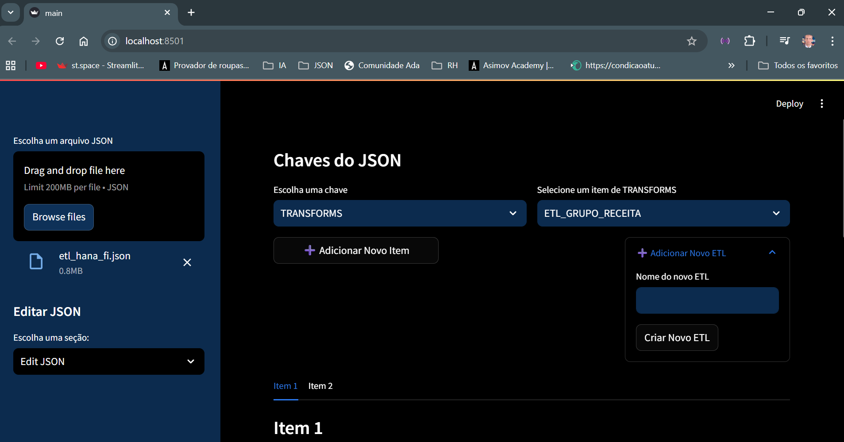
Após inserir o nome, clique para gerar novos dados.
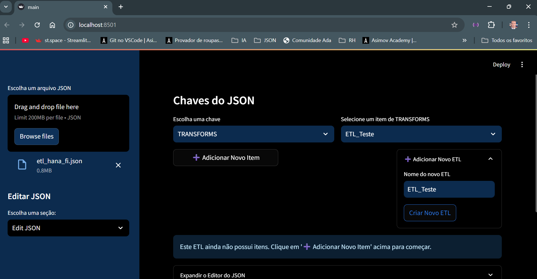

Exibe todas as listas contidas no arquivo JSON.
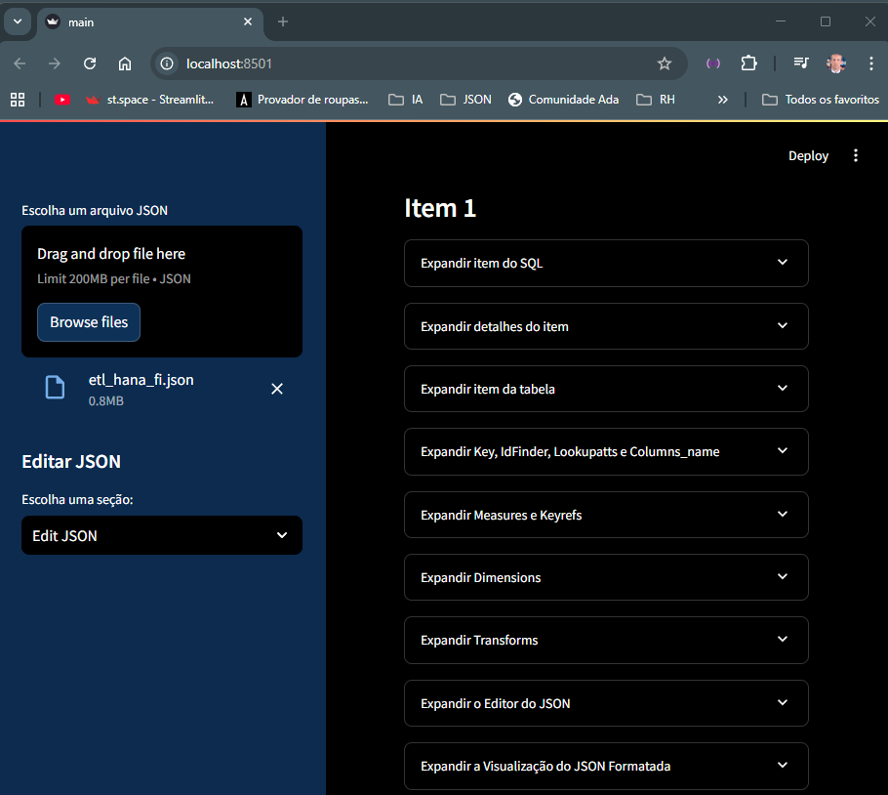
Ao clicar na barra de “Expandir” abre a janela do item do SQL
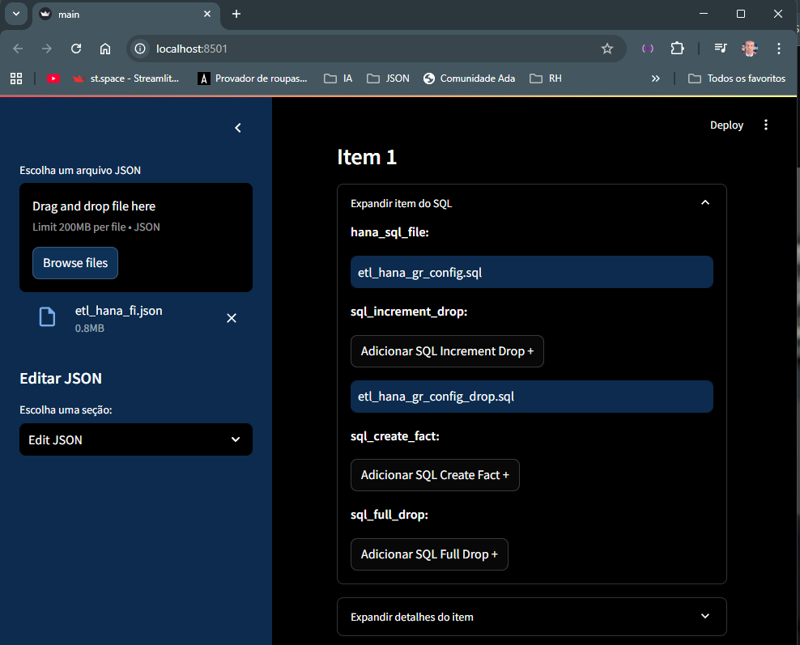
Janela de detalhes do item
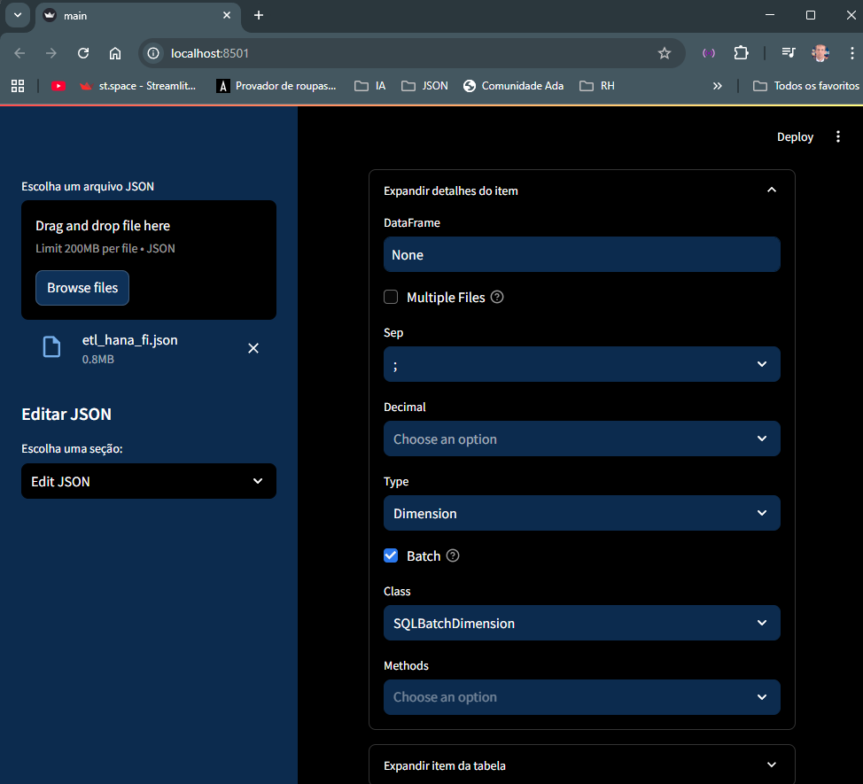
Janela de item da tabela
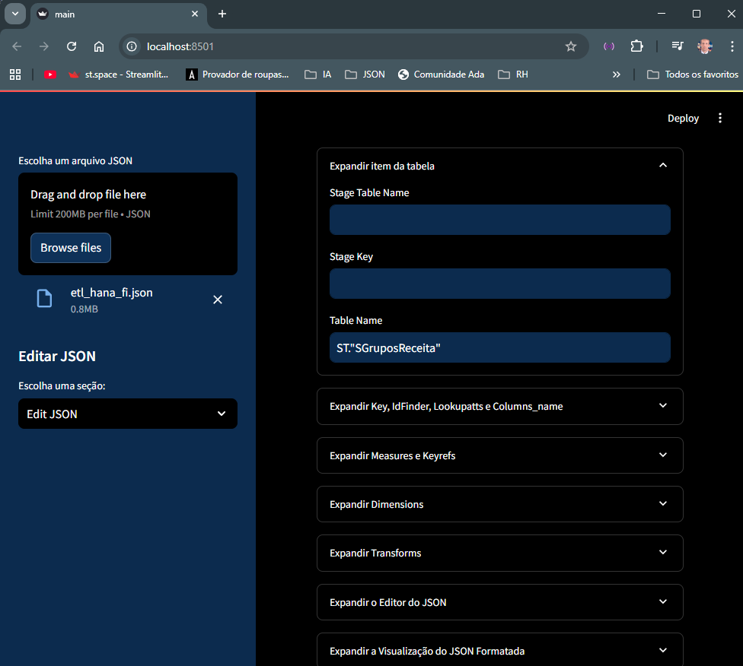
Janela de Key, IdFinder, Lookupatts e Columns_name 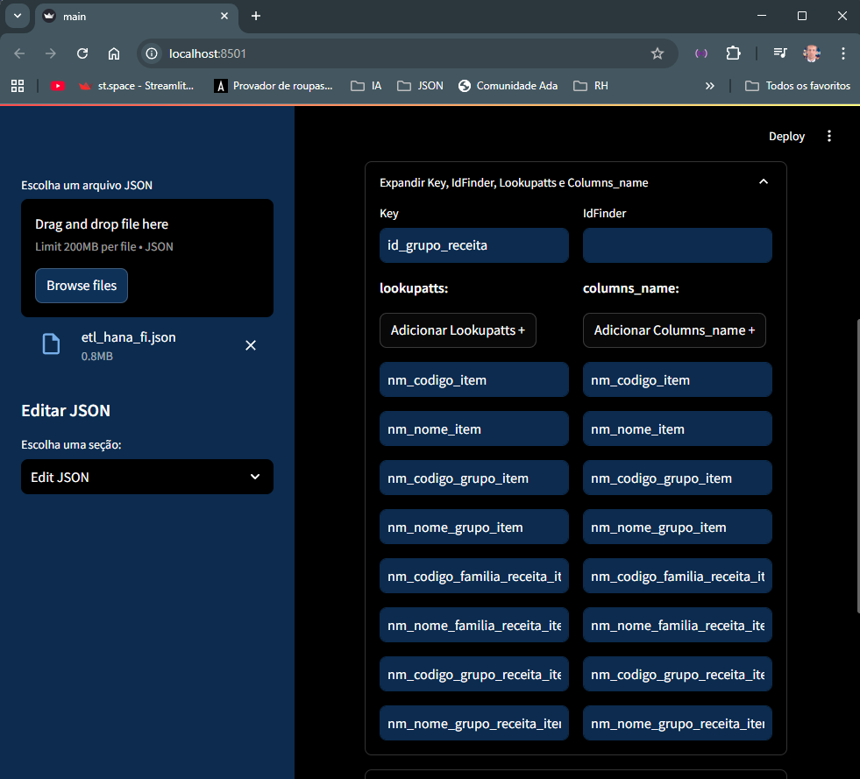
Janela de Measures e Keyrefs
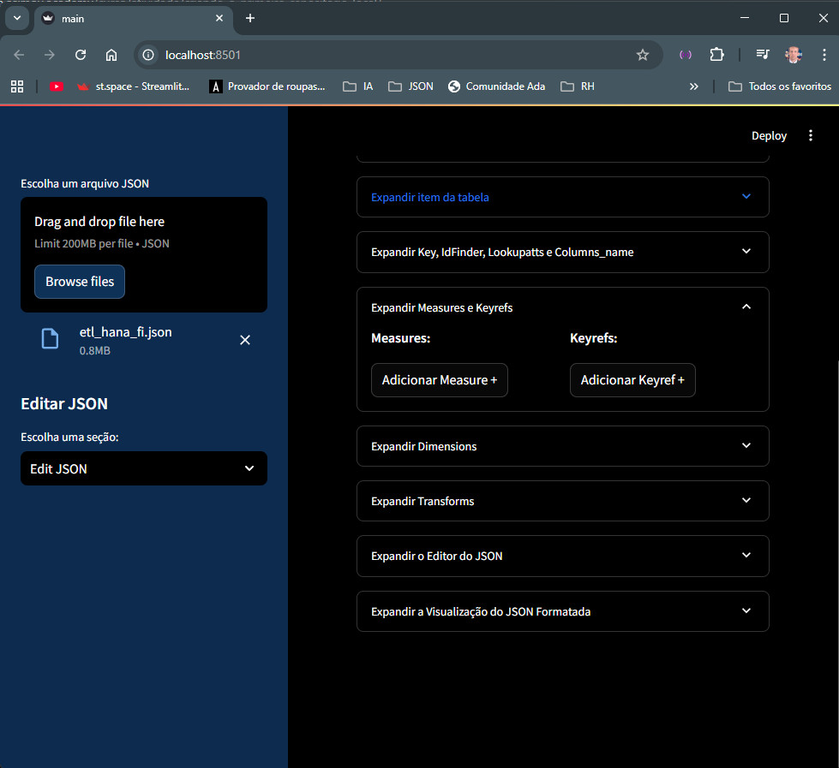
Janela de Dimensions, ao clicar Nova Dimension + vai abrir outra janela.
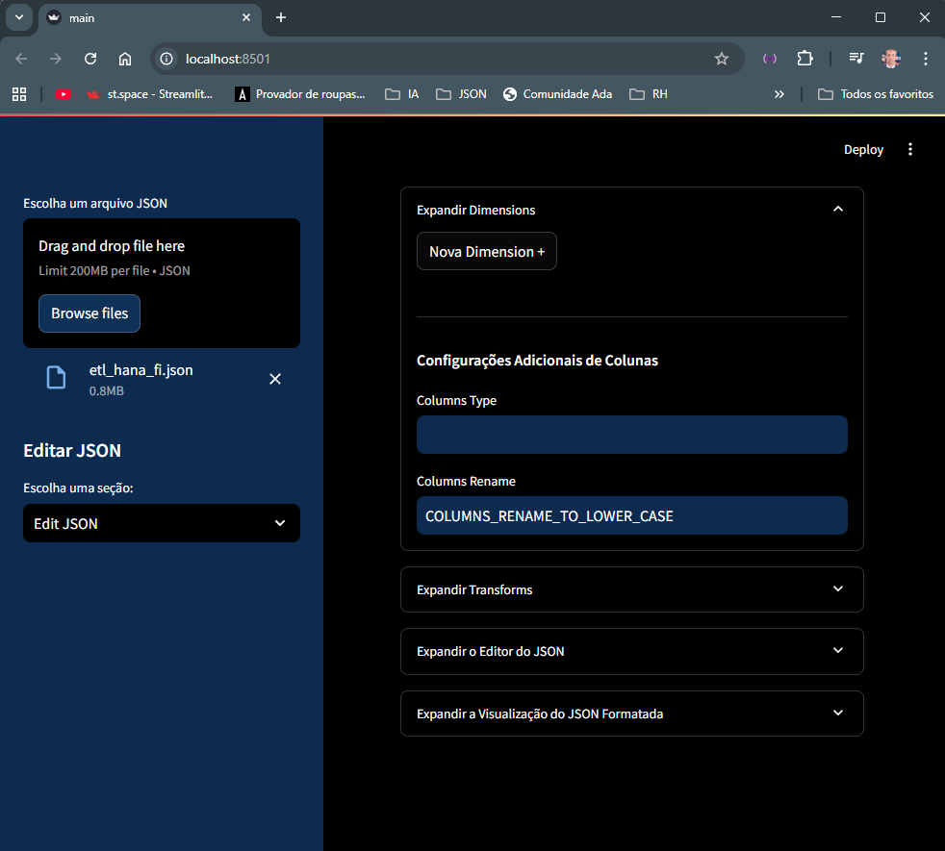
Utilizem para consultar, alterar ou incluir os dados da tabela de Dimensions.
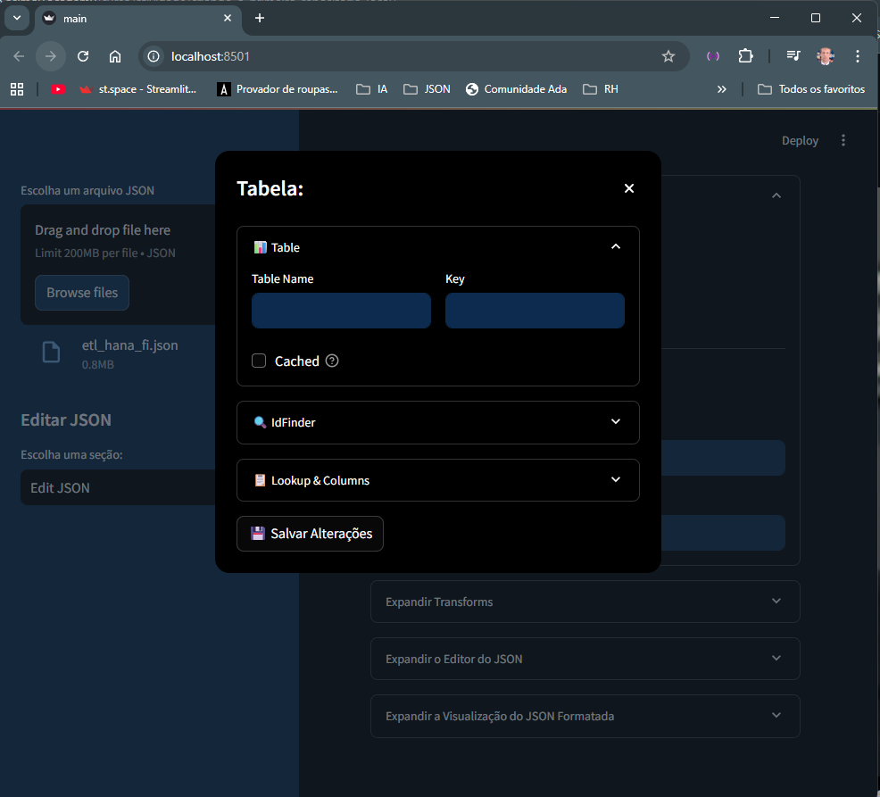

Utilizem para consultar, alterar ou incluir os dados da IdFinder de Dimensions.
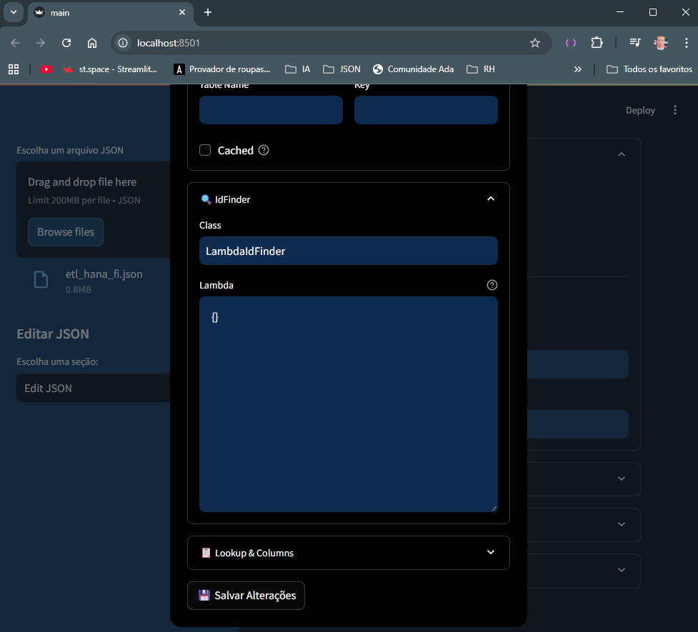
Utilizem para consultar, alterar ou incluir os dados da Lookup e Columns.
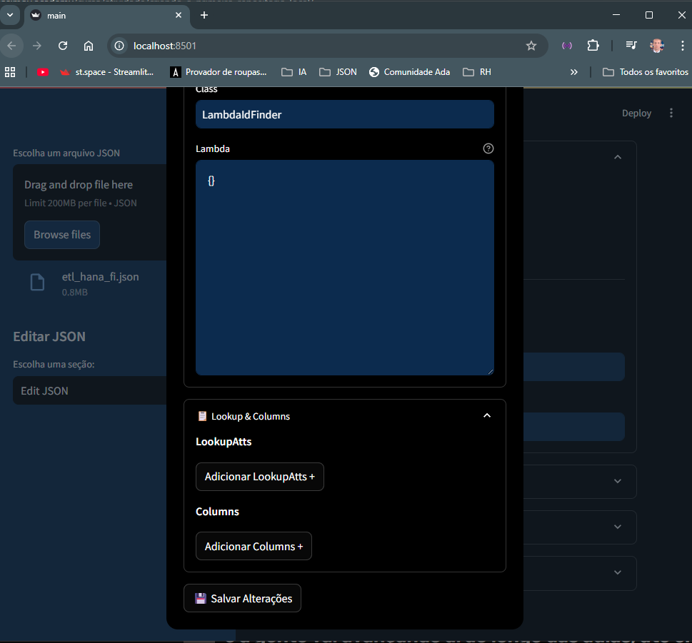

Utilizem para consultar, alterar ou incluir os dados do Transforms. E ao clicar “Novo Transforms +” vai aparecer outra janela
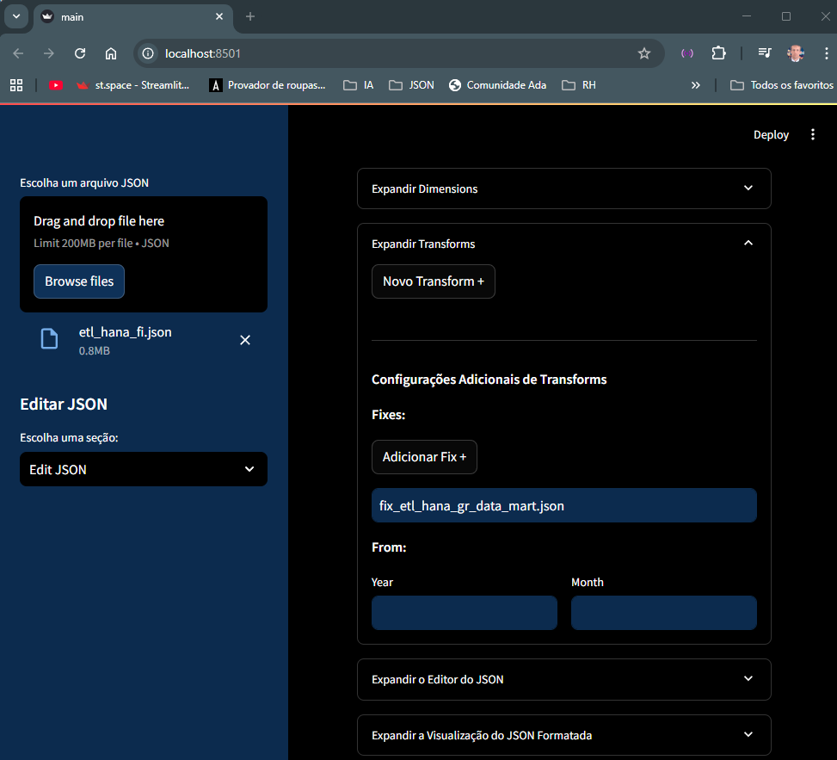

Utilizem para consultar, alterar ou incluir os dados da tabela de Transform.
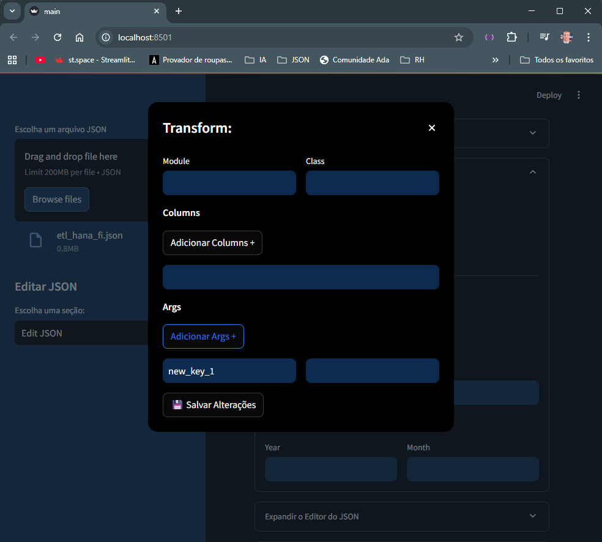

O editor do JSON será exibido com a chave selecionada.
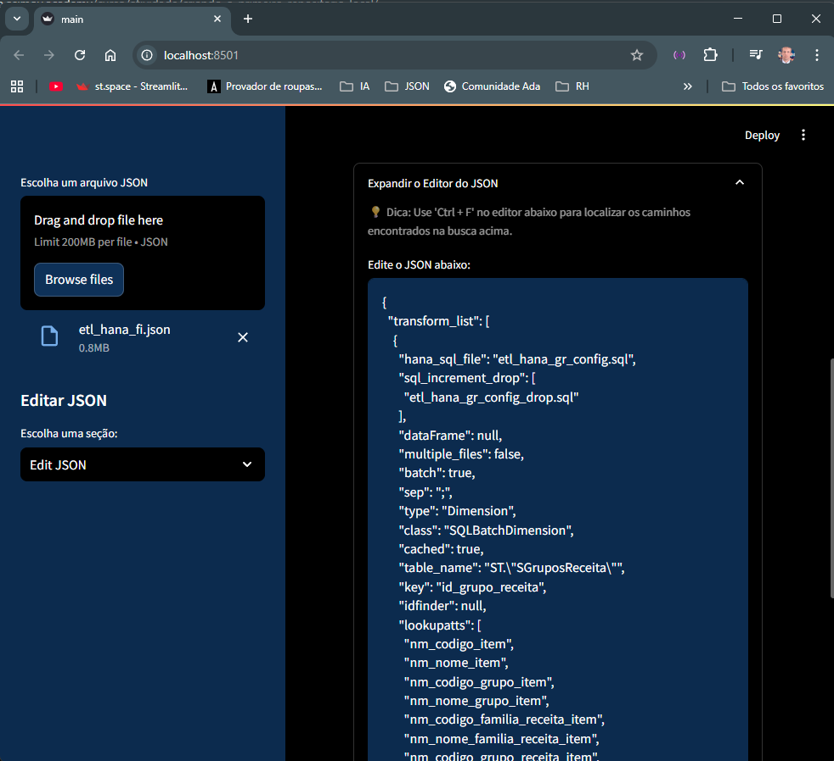
Clique no botão para salvar arquivo JSON. 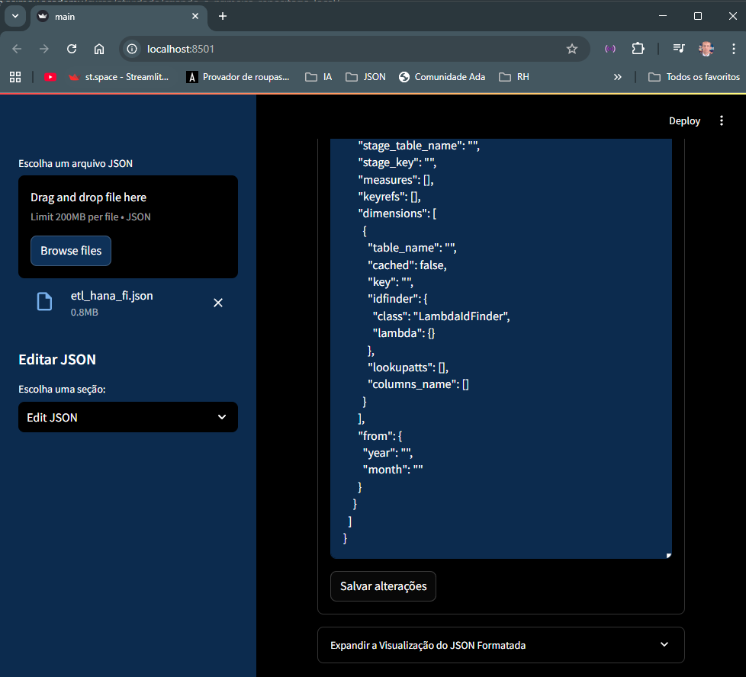

Uma mensagem de sucesso será exibida. Clique em “Baixar JSON editado”.
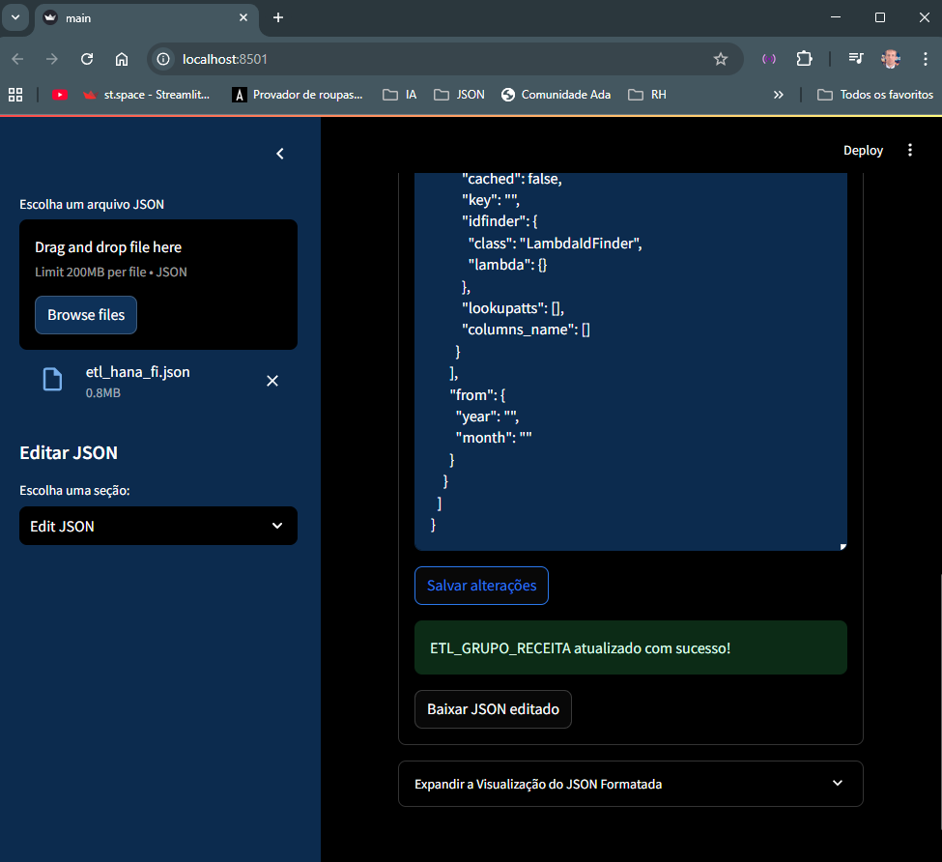
O arquivo editado será salvo na pasta “Downloads” do seu computador.
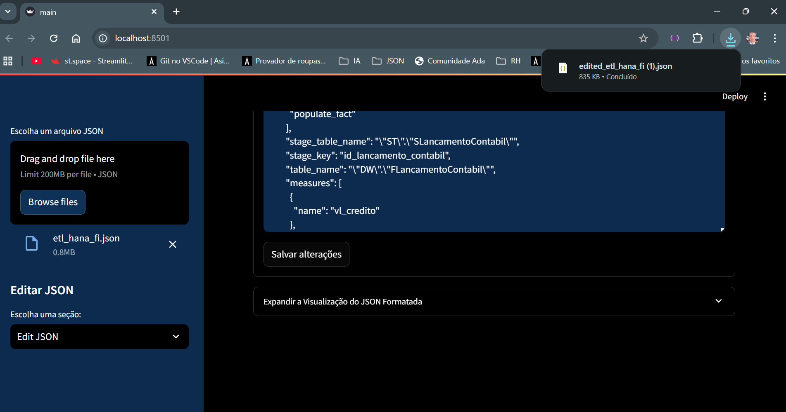

No Windows Explorar, a pasta Downloads encontra o arquivo modificado.
